https://blog.csdn.net/shy19910509/article/details/79715634

出处：https://blog.csdn.net/pengzhihui2012/article/details/50380780
最近做了一个温度控制相关的项目，在此记录一下，方便以后查找，同时也供大家参考，欢迎指正，所有数据均为实验数据，绝对真实。

1. 位置式PID控制公式原型：u(t) = kp * e(t) + ki * [e(1) + e(2) + ....+ e(t)] + kd * [e(t) - e(t-1)]

2. 控制对象：加热/制冷器（在2分钟内不能再加热至冷之间切换）控制密封的腔体（空间体积大小15cm*20cm*65cm）温度。

3. 控制原理：利用MCU的输出比较模块（OCM）产生PWM波驱动H桥电路（通过目标温度和环境温度对比决定加热或者制冷）。

4. PID参数整定
因温度控制属于滞后控制系统，可采用工业控制中常用的滞后控制参数整定模型（Ziegler-Nichols参数整定方法）
控制器 | Ti | Td | Kp | Ki | Kd
P | × | × | 0.5Kc | × | ×
PD | × | 0.15Pc | 0.65Kc | × | Kp*Td/T
PI | 0.85Pc | × | 0.45Kc | Kp*T/Ti | ×
PID | 0.5Pc | 0.15Pc | 0.65Kc | Kp*T/Ti | Kp*Td/T

参数说明：
Kc： 只采用比例环节控制条件下，控制系统的稳态误差尽量达到最小时的Kp值。
Pc： 只采用比例环节控制条件下，控制系统的震荡周期。
Ti： 控制系统的积分时间。
Td： 控制系统的微分时间。
T： PID控制采样计算周期。
Kp、Ki、Kd：被整定的参数。

1）：获取合适的Kc值，设置Ki，Kd为0。在当前温度进入目标温度3.5°内开始进行PID控制，之前采用90%恒定功率加热。
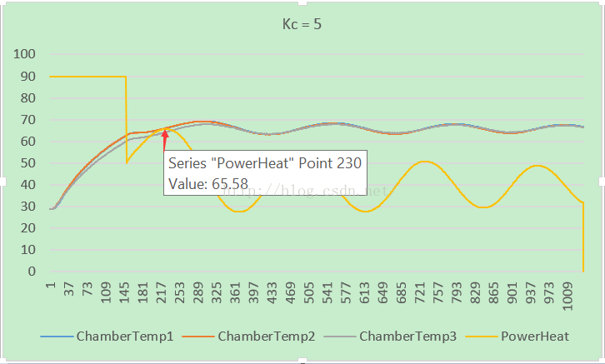
图一（Kc =5）
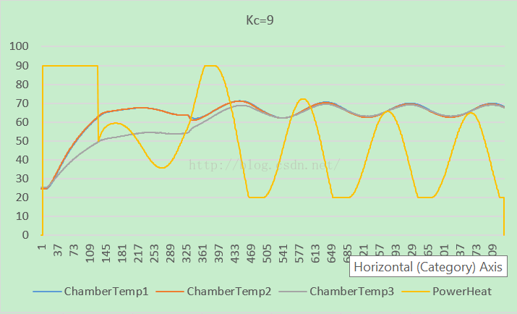
图二（Kc =9）
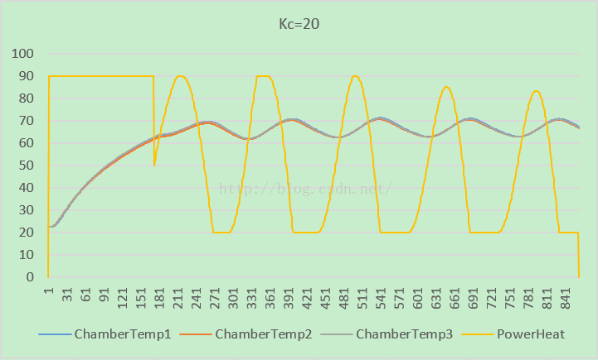
图三（Kc =20）
从上述的四组数据中可以看到，当Kc=5时，控制系统的稳态误差是最小的。在目标范围正负3°之间，选取Kc = 5.
2）：计算Pc值。从上述的图一（将.csv格式的数据文件在excel中转换图表，将鼠标放在曲线上，会自动显示此点的坐标，如图所示），取4个震荡周期一共720个点，得出一个震荡周期为Pc=720*5/4= 900s。
3）：根据个人需要采用哪种PID组合来计算Ti、Td、Kp、Ki、Kd。温度控制是属于滞后控制，而PID控制中的，微分项是具有超前调节的作用，因此必须引入；积分项对误差的作用取决于时间的积分，随着时间的增加，积分项会增大。这样，即便误差很小，积分项也会随着时间的增加而加大，推动控制器的输出向稳态误差减小的方向变化，直到稳态误差等于零。我采用的是PID组合来控制。得出Ti=900*0.5=450s。Td=900*0.15=135s。
Kp=5*0.65=3.25；Ki= Kp*T/Ti=3.25*5/450=0.036；Kd= Kp*Td/T=3.25*135s /5=88。
4）：采用PID控制温度，无论高温低温，稳态误差均在正负0.5°范围之内。如下所示：
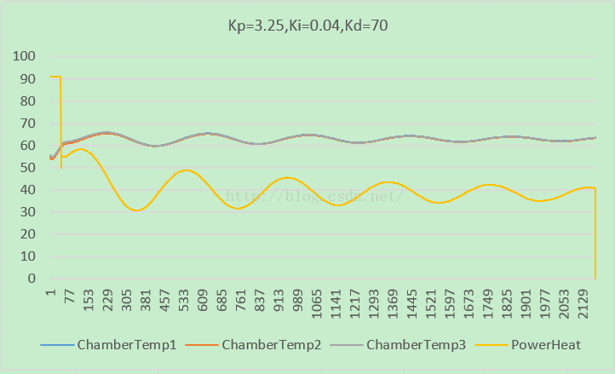
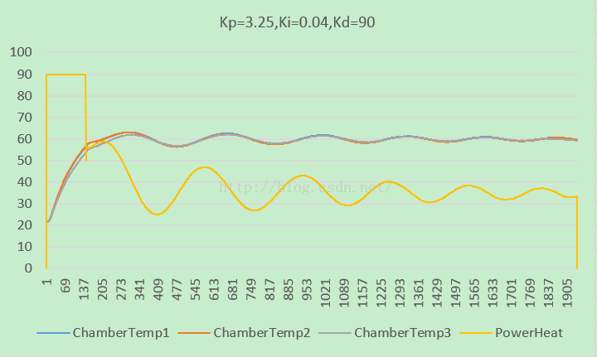
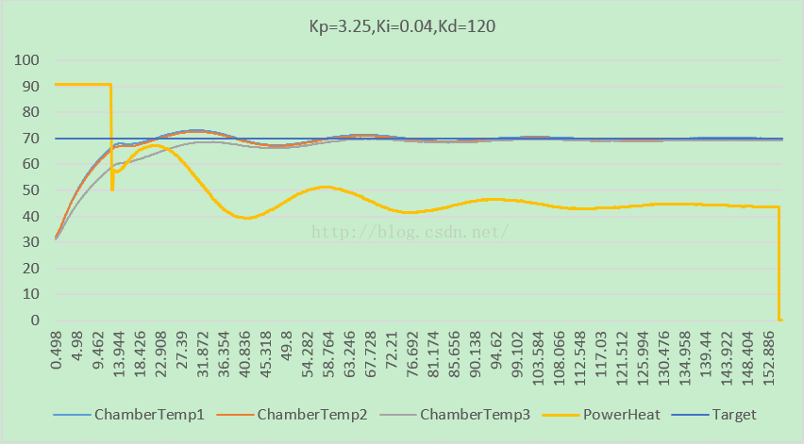
一般根据模型计算的参数不一定是适合所有的控制系统（这里实验得到的最佳Kd值为120，而我们算出来的是88），根据特定的环境调节参数范围，找到最优参数，因本系统是滞后系统，微分项起主导作用，我暂时还只做了调整kd值的实验，Ki一般反应在系统达到稳态的时候是否存在稳定误差，从实验结果得出，稳态误差几乎可以忽略。
零下一度的目标温度，连续8小时的温度控制数据：
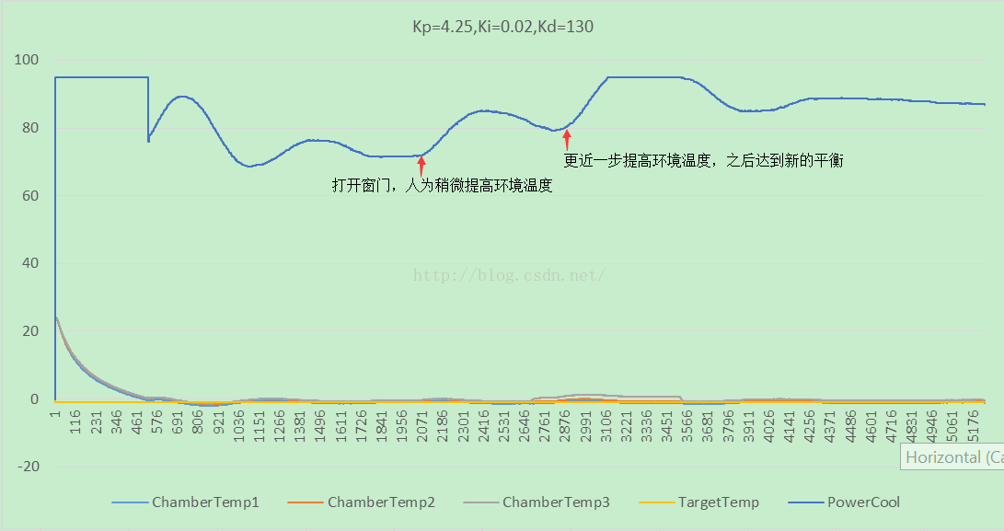
附录：//PWM频率为1Khz，定时器的计数周期为5000（mPID.MaxDuty = 5000*90%）,PID返回值和上次的的定时器技术值决定本次的占空比。
INT32 PID_calculate(double CurTemp)
{
INT32 RetValue;
doubleresult_value;

// Keep previouserror
mPID.PrevError =mPID.Error;

// calculatecurrent error
mPID.Error =mPID.Target - CurTemp;

// calculateintegral
mPID.SumError +=mPID.Error;

if(mPID.Kd >0.0001)
{
result_value =mPID.Kp * mPID.Error + mPID.SumError * mPID.Ki +
mPID.Kd* (mPID.Error - mPID.PrevError);
}
else
{
result_value =mPID.Kp * mPID.Error + mPID.SumError * mPID.Ki;
}
RetValue =(INT32)result_value;
return RetValue;
}
//Timer interrupt enable control flag, execute temperaturecontrol.
//
void TemperatureControl()
{
INT32 ret = 0;
if(mPID.type ==HEAT)
{
INT32 DutyValue= OC4RS;
if(fabs(mPID.Current- mPID.Target) <= PIDControlStartPoint)
{
PIDControlStartPoint = 12;
ret =PID_calculate(mPID.Current);
}
elseif(fabs(mPID.Current - mPID.Target) <= TempControlStartPoint)
{
OC4RS = INITPWMPERIOD16 * 50 / 100.0;
ret = 0;
return ;
}
else
{
ret = 0;
}

if( (DutyValue+ ret) > mPID.MaxDuty)
OC4RS =mPID.MaxDuty;
else if(DutyValue+ ret < mPID.MinDuty)
OC4RS =mPID.MinDuty;
else
OC4RS +=ret;
}
else if(mPID.type== COOL)
{
INT32 DutyValue= OC3RS;
if(fabs(mPID.Current - mPID.Target) <= PIDControlStartPoint)
{
PIDControlStartPoint = 12;
ret =PID_calculate(mPID.Current);
ret = -ret;// must be negative
}
elseif(fabs(mPID.Current - mPID.Target) <= TempControlStartPoint)
{
if(mPID.Target > 5.1)
OC3RS =INITPWMPERIOD16 * 70 / 100.0;
else
OC3RS =INITPWMPERIOD16 * 78 / 100.0;

ret = 0;
return ;
}
else
{
ret = 0;
}

if( (DutyValue+ ret) > mPID.MaxDuty)
OC3RS =mPID.MaxDuty;
elseif(DutyValue + ret < mPID.MinDuty)
OC3RS =mPID.MinDuty;
else
OC3RS +=ret;
}
else
{}
}

